Ежемесячная газета выпускается на общественных началах и на добровольные взносы.

Что означает имя Светлана: имя Светлана переводится как «чистая душой», «светлая». Еще одно значение имени Светлана - «солнечный луг». Женщина по имени Света самостоятельная, трудолюбивая и обаятельная. Судьба женщины по имени Светлана может сложиться по-разному и зависит от людей, которые окружают молодую особу в пору ее воспитания, моральных ценностей, которые были привиты родителями в детстве. В целом это светлый и добрый человек, который не способен причинить зло окружающим людям.
Таким человеком является Светлана Орлова, губернатор Владимирской области, которая баллотируется на второй срок.
03 сентября 2018 года она посетила Собинский район.
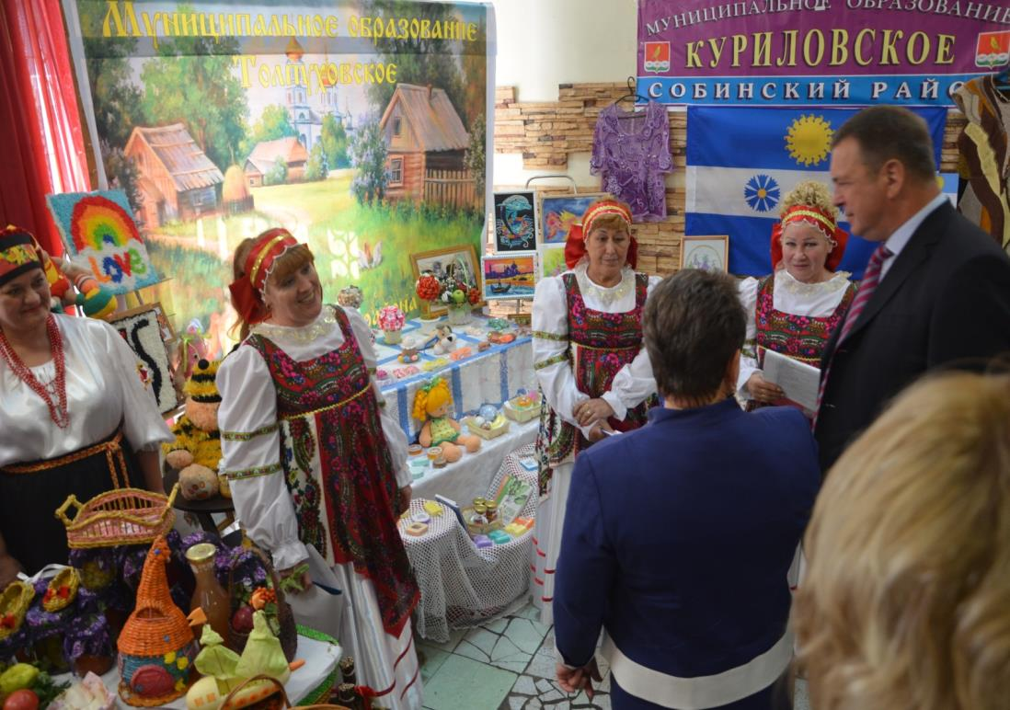

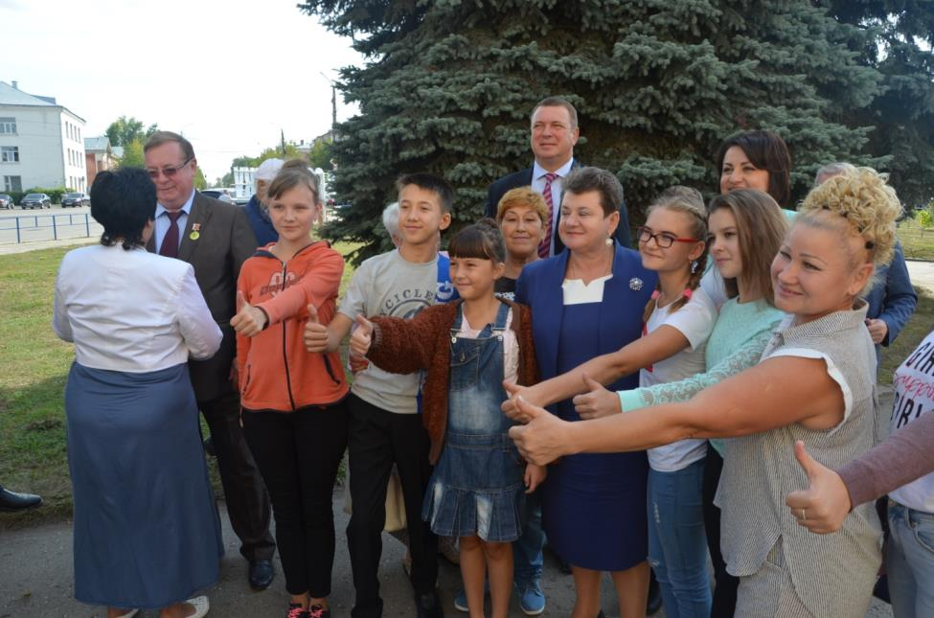

Делегация мо Толпуховская администрация поблагодарила Светлану Юрьевну за ее энтузиазм. трудолюбие, за замечательные проекты, которые дают возможность сельским поселениям сделать жизнь сельчан интересней. Дети были в восторге от того ,что смогли выразить свою благодарность главе Собинского района А.В.Разову за его заботу о подрастающем поколении и за пропаганду здорового образа жизни.
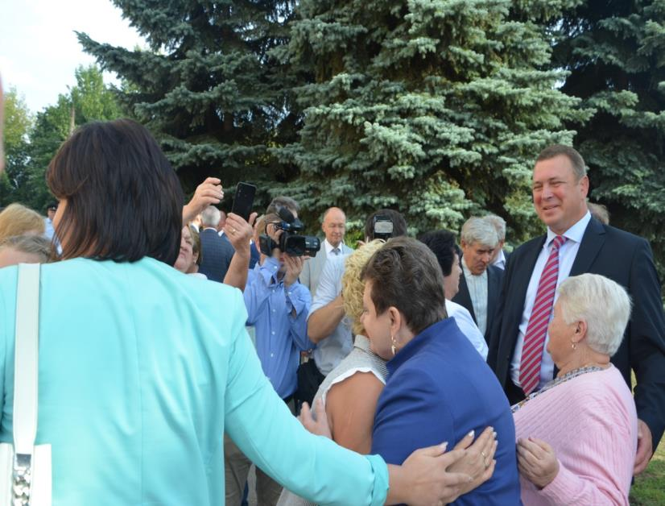
В здоровом теле — здоровый дух. Это знает каждый ! Бог дал нам тело, которое может вынести почти все! Наша задача – убедить в этом свой разум!
В мо Толпуховское поселение в стадии завершения находится многофункциональный спортивный комплекс , о котором не могли мечтать даже жители г.Владимира.
Светлана Юрьевна не словами, а делами доказывает, что Владимирская земля становится областью, в которой хочется жить.
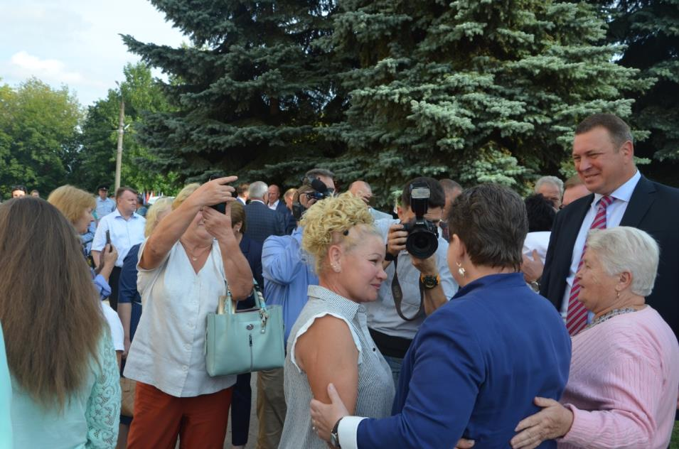

Александр Всеволодович Разов- глава Собинского района.
Имя Александр носили многие великие люди – Александр Невский, Александр Македонский. Тайна имени скрывает сильную и целеустремленную личность. Характер его властный, упорный, он всегда готов повести за собой людей. У него творческая натура и оригинальный подход ко многим вещам.
Александр с детства увлекается спортом. Обладает лидерскими качествами. Может умело руководить любой фирмой или предприятием. Также он ответственно относится к любой работе и выполняет ее добросовестно. Может выбрать профессию строителя, врача, летчика. В любой деятельности он реализует себя и добьется успеха. Вот такими качествами обладает глава Собинского района.
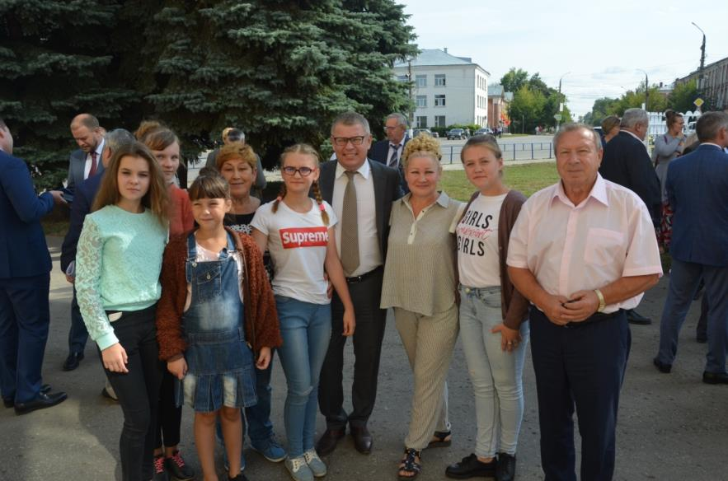
Все поселения и кандидаты в ЗС Владимирской области стараются соответствовать этим критериям.
Яркий пример этому Д.А.Рожков.

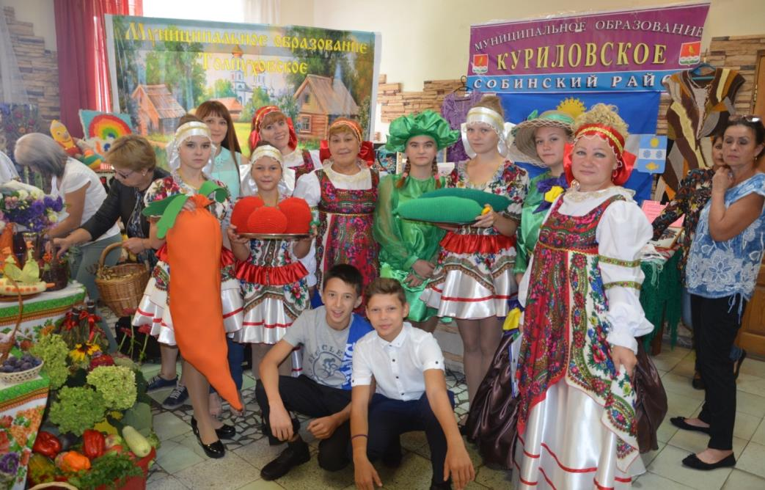

Я Россию люблю до боли Край рябиновый, край березовый
Церкви белые, синь озер,На закате малиново-розовом
Выйду с ветром гулять на простор.

Обниму я березку белую, Свежий воздух жадно вдохну,
И к рябине тонкой, несмелой, Прижимаясь, слезу смахну.

Я в ромашковом белом поле Поклонюсь до самой земли.
Я Россию люблю до боли, Жаль, на юг летят журавли…

В газете используются материалы Интернет.
Газета выпускается при поддержке Администрации Толпуховского поселения.
Выпуск готовила Г.Э.Бочкина. Все материалы, которые Вы хотите разместить в газете, просим приносить в Дом культуры или в библиотеку. Телефон для справок 8(49242) 5-75-38, 8-905-142-38-31

Газета выходит в электронном виде, на официальном

сайте Администрации Толпуховского сельского поселения:

